INFORMACIÓN SOBRE EL MIEMBRO ELECTO
Sr. D. Valentín Esteban González Évora

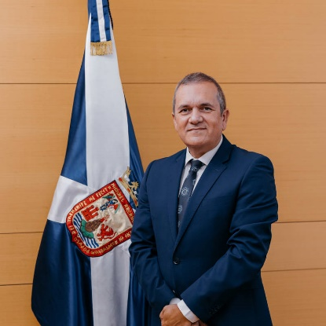
Consejero Delegado de Sector primario y Bienestar Animal (Legislatura 2023-2027)
Grupo político: PP
Dato de contacto: valentingonzalez@tenerife.es
Valentín Esteban González Evora es natural de San Miguel de Abona. Es licenciado en Derecho por la Unversidad de La laguna. Ejerce como abogado desde el año 1.993, habiendo desarrollado su actividad profesional como miembro en despachos de abogados y siendo jefe de Personal y Recursos Humanos y asesor laboral en empresas del sector hotelero del sur de Tenerife.
Tiene una amplia experiencia en la Administración Pública Local, en el Ayuntamiento de San Miguel de Abona: del 2000 al 2007 y del 2009 al 2011, como Primer Teniente de Alcalde; del 2007 al 2009 y del 2011 al 2015, como Alcalde.
En este periodo (2000 - 2015) fue miembro de la Comisión de Transporte y Turismo de la Federación Canaria de Municipios (FECAM), de la Comisión de Nuevas Tecnologías de la Federación Canaria de Municipios (FECAM), Tesorero/Secretario de la “Asociación para el Desarrollo Rural del Sur de Tenerife Comarca Chasna-Isora”; Vocal del Consorcio de Prevención Extinción de Incendios y Salvamento de Tenerife, del Consorcio de Tributos de la Isla de Tenerife y de la Sociedad de Promoción Exterior de Tenerife (SPET) / Turismo de Tenerife; y Presidente de la Asociación del Mercado de Agricultor de San Miguel de Abona, de la Sociedad Municipal de Gestión del Plan Parcial Llano del Camello, S.R.L. y de la Sociedad Municipal de Urbanización y Vivienda del Municipio de San Miguel de Abona, S.R.L.
En el mandato 2015 - 2019, fue concejal del Ayuntamiento de San Miguel de Abona
Desde 2020 ha sido Presidente de la Comisión Sectorial de Agricultura, Ganadería y Pesca del Partido Popular de Tenerife.
Desde el año 2019-2023 ha sido Consejero del Grupo Popular en el Cabildo Insular de Tenerife, y miembro de la Comisión Plenaria Permanente del Medio Natural, Sector Primario y Cooperación Municipal.

